定期報告書の添付書類確認表（中規模所有者、大規模所有者）
別紙３

住所：
氏名：
農場の名称：

次の□のどちらかにレ点を記入し、指示に従ってください。

□ 昨年度と変更なし
→ このページのみ提出してください。

□ 昨年度と変更あり
→以下の項目のうち、変更したものの番号に〇をつけてください。
〇をつけた項目について記入し、このページと、記入したページを提出してください。

１ 農場の平面図
２ 必要のない者を衛生管理区域に立ち入らせないための措置
３ 消毒設備の種類
４ 畜舎ごとの家畜の飼養密度
５ 埋却用地等の確保状況
６ 焼却・化製のための準備措置
７ 埋却用地・焼却施設・化製場確保のための取り組み
８ 飼養衛生管理マニュアル
９ （大規模所有者のみ）担当の獣医師
10 （大規模所有者のみ）家畜保健衛生所への通報規定

昨年度から変更がない方は、本紙のおもて面のみ提出してください。
１ 農場の平面図を記載してください。①、②について、明記してください。
①衛生管理区域及びその出入口 ②消毒設備の設置箇所

参考： 農場に入場できるトラック ｔ車まで

※農場見取り図等のコピーに①②を書き込むことも可能です。その場合、コピーを添付して提出してください。

【記入例】
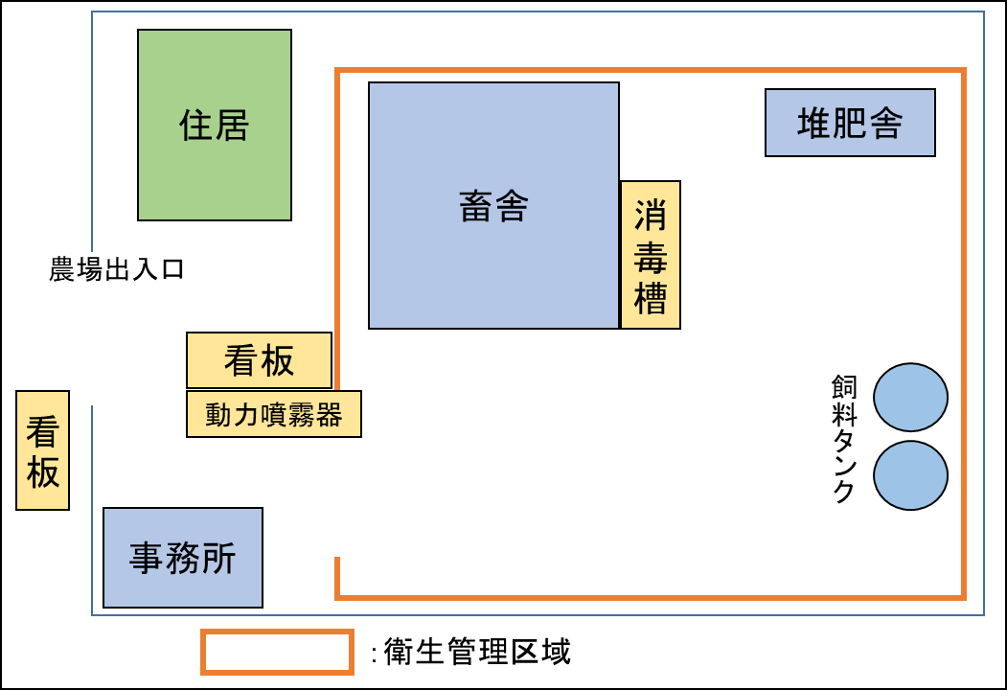

２ 必要のない者を衛生管理区域に立ち入らせないようにするとともに、衛生管理区域に立ち入った者が飼養する家畜に接触する機会を最小限とするために講じた措置に〇をつけてください。
門、ロープ、立入禁止の看板、その他（ ）
※チェックシートの次の箇所に該当します。
畜種 | 牛・水牛・鹿・めん羊・山羊 | 豚・いのしし | 鶏等 | 馬
該当箇所 | 13 | 13 | 11 | 7

３ 衛生管理区域・畜舎等の出入口付近に設置した消毒設備の種類に〇をつけてください。
人の消毒：手指消毒スプレーの設置、手袋の着用、その他（ ）

車両などの消毒：ゲート式車両消毒装置、プール式車両消毒装置、
動力噴霧器、蓄圧式噴霧器、消石灰帯、その他（ ）

※チェックシートの次の箇所に該当します。
畜種 | 牛・水牛・鹿・めん羊・山羊 | 豚・いのしし | 鶏等 | 馬
人 | 15 | 15 | 13 | 9
車両など | 17 | 17 | 15 | 10

４ 畜舎ごとの家畜の飼養密度（○㎡／頭（羽））を記入して下さい。

①畜舎番号 | ②畜舎の用途名 | ③飼養密度
 |  | (a)  畜舎の広さ(㎡) | (b)  飼養頭羽数  (頭・羽) | (a)÷(b)  飼養密度  (㎡/頭・羽)
※記入方法は次ページ頭の内容を参照してください。
４ 畜舎ごとの家畜の飼養密度の記入方法

①畜舎番号 畜舎が複数ある場合は、１の平面図に番号を付し、畜舎毎に記載。
②畜舎の用途名 家畜の種類ごとに以下のような畜舎の用途名を記載。
・牛の場合：成牛舎、育成舎、子牛舎、分娩舎、肥育舎など
・豚の場合：繁殖豚舎、肥育豚舎、育成豚舎、子豚舎、分娩豚舎、離乳舎、隔離豚舎など
・鶏の場合：採卵鶏舎、肉用鶏舎、育成鶏舎など
・その他の家畜の場合：家畜の種類を記載（水牛、鹿、馬、めん羊、山羊、いのしし、あひる、うずら、きじ、だちょう、ほろほろ鳥、七面鳥）
③飼養密度 ㎡／頭・羽
「家畜を収容している最小単位の区画の面積(a)÷収容頭羽数(b)」
・詳しくは「定期報告書の提出に当たっての注意事項」５を参照してください。

５ 埋却地等の確保状況について、記入してください。

埋却地の有無 |  | 有 ・ 無
埋却地の所在地
埋却地が借地の場合
 | その所有者の氏名又は名称
 | 契約内容
埋却用地の面積・利用状況 |  | ㎡ 利用状況：
農場から埋却用地までの距離 |  | 農場内 ・ 農場外(農場から km)
埋却地の近隣住民及び関係者へ |  | 埋却実施に関する説明 有 ・ 無
 |  | 埋却実施に関する了承 有 ・ 無

６ 焼却・化製のための準備措置を講じている場合は、記入してください。
焼却・化製について関係者へ相談している | はい ・ いいえ
上記「はい」の方：具体的に
焼却施設・化製場の名称・所在地 | 名称：
 | 所在地：
農場から施設までの距離 | 農場内 ・ 農場外 (農場から km)
近隣住民及び関係者へ | 焼却・化製実施に関する説明 有 ・ 無
 | 焼却・化製実施に関する了承 有 ・ 無

７ 埋却用地・焼却施設・化製場を確保していない場合、これらを確保するための取り組みを記入してください。

８ 飼養衛生管理マニュアルの写しを添付してください。

中規模所有者の方は記入終了です。
--------------------------------------------------------------------------------
以下は大規模所有者（※）の方はご記入下さい。

９ 担当の獣医師についてご記入ください。
担当の獣医師の氏名：

担当の獣医師の所属又は診療施設名：

10 従業員が特定症状を確認した場合に、家畜保健衛生所へ直ちに通報することを規定 した書類（マニュアル、張り紙等）の写しを添付してください。

ご協力ありがとうございました。
--------------------------------------------------------------------------------
※大規模所有者とは、次の頭羽数以上の家畜の所有者が該当します。
● 成牛（次のイ・ロに該当するもの）の場合 ２００頭以上
イ 月齢が満１７月以上の肥育牛（乳用種の雄牛・交雑種の牛に限る）
ロ 月齢が満２４月以上のその他の牛
- 育成牛等（次のイ・ロに該当するもの）の場合 ３，０００頭以上
イ 月齢が満４月以上満１７月未満の肥育牛(乳用種の雄牛・交雑種の牛に限る）
ロ 月齢が満４月以上満２４月未満のその他の牛
- 水牛・馬の場合 ２００頭以上
- 鹿・めん羊・山羊・豚・いのししの場合 ３，０００頭以上
- 鶏・うずらの場合 １０万羽以上
- あひる・きじ・だちょう・ほろほろ鳥・七面鳥の場合 １万羽以上

